Тиждень права в гімназії №39
(08-12.12.2014р.)
Заходи в рамках проведення Всеукраїнського тижня права
(08-12.12.2014р.)
№ з/п | Захід | Клас | Час та місце проведення | Відповідальний
1. | Тематична виставка «Знай та поважай свої права» | 1-11 | Протягом тижня, шкільна бібліотека | Сурова М.В., Кучерява Л.С.
2. | Конкурс стіннівок «Світ без насилля» | 5-7 | Протягом тижня, предактова зала | Класні керівники 5-7 кл., вчитель образотворчого мистецтва - Коваль О.О., педагог-організатор - Афанасьєва О.В.
3. | «Конвенція про права дитини» у малюнках | 1-4 | Протягом тижня, хол 2-го поверху поаткової школи | Класні керівники 1-4 кл., вчитель образотворчого мистецтва - Коваль О.О., педагог-організатор – Станкевич Н.М.
4. | Перегляд наукових фільмів з теми «Реалізація і захист прав людини». | 5-11 | Протягом тижня за розкладом класних годин | Класні керівники 5-11 кл.
5. | Випуск правових буклетів:  «Мої права та обов’язки». | 5-7 | 12.12.2014 | Класні керівники 5-7 кл.
6. | Створення відеороликів «Як жити по Закону» | 8-11 | 12.12.2014 | Класні керівники 8-11 кл.
7. | Єдиний всеукраїнський урок: «Права дитини» | 1-11 | 7-мий урок 10.12.2014 | Класні керівники 1-11 кл.
8. | Експрес-опитування «Ваші права й обов’язки» | 10-11 | Класні кімнати 11.12.2014 | Класні керівники 10-11 кл.
9. | Зустріч з начальника кримінальної міліції у справах дітей В’язовим А.О. | 8-11 | Класні кімнати: №33, №29, №64 | ЗДзВР – Гурська В.М.,  Класні керівники 8-11 кл.
10. | Виховний захід «Казкова школа прав та обов’язків» | 1-4 | Актова зала  12.12.2014 о 11.00 | Педагог-організатор – Станкевич Н.М., класні керівники 1-4 кл.
11. | Урочиста лінійка «Права дитини» | 5-11 | 10.12.2014, 1-ша перерва (хол 2-го поверху старшої школи) | Педагог-організатор - Афанасьєва О.В., класні керівники 5-11 кл.
12. | Конкурс творів «Я маю права» | 3-4 | 15.12.14. 1- ша перерва (хол 2-го поверху початкової школи) | Педагог-організатор – Станкевич Н.М., класні керівники 3-4 кл

Урочиста лінійка «Права дитини»
 | 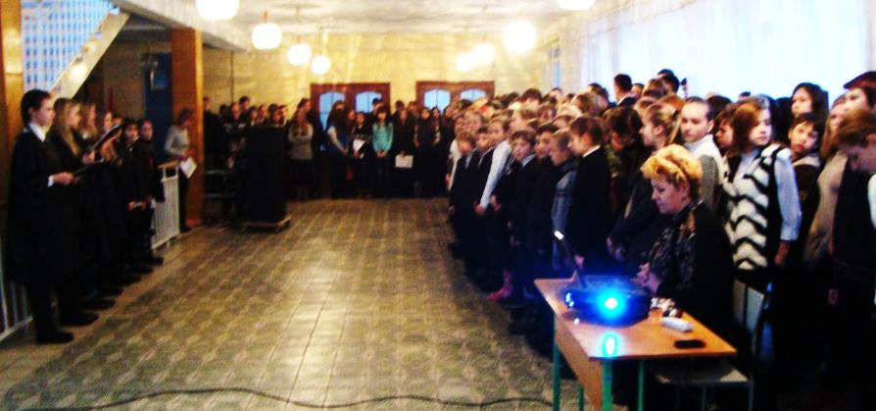
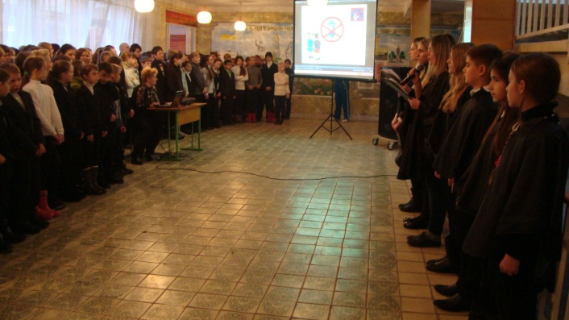 | 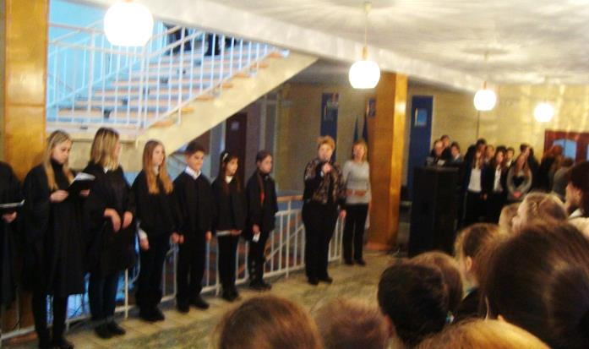

Виховний захід «Казкова школа прав та обов’язків»
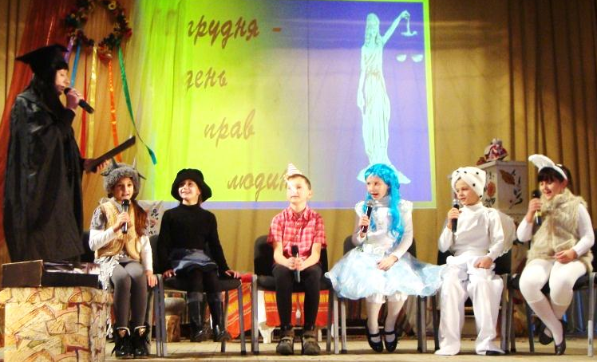 | 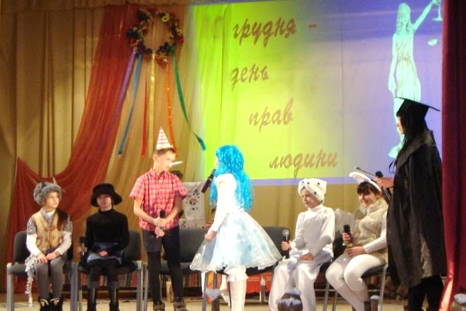
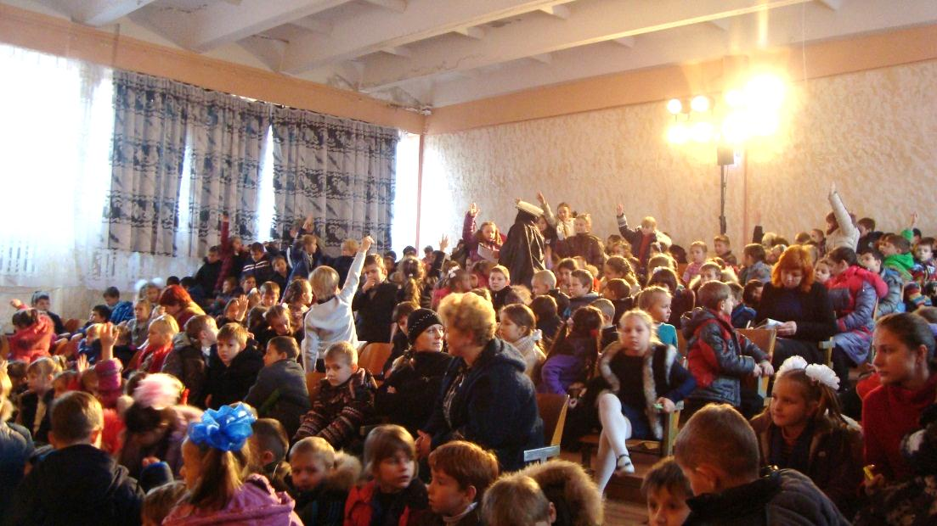

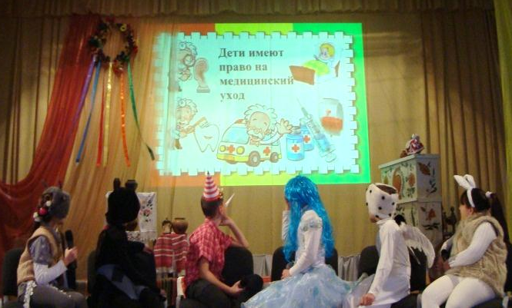 | 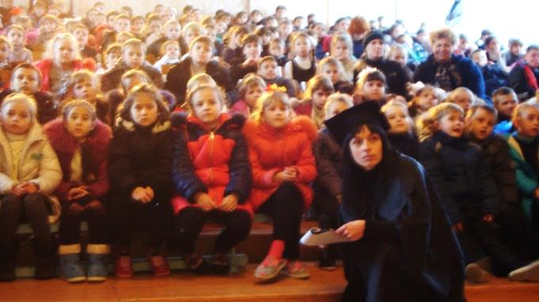
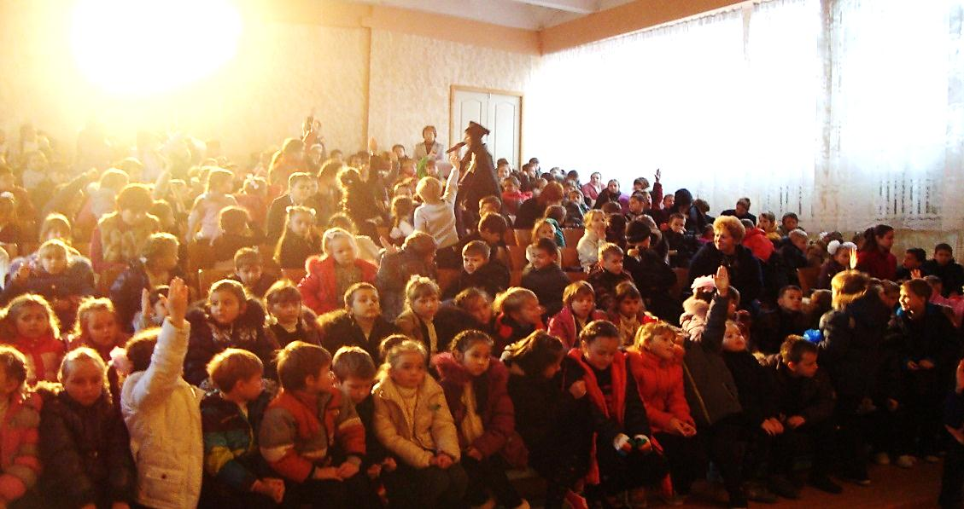

Зустріч з представниками Дніпровського районного відділу кримінальної міліції у справах дітей
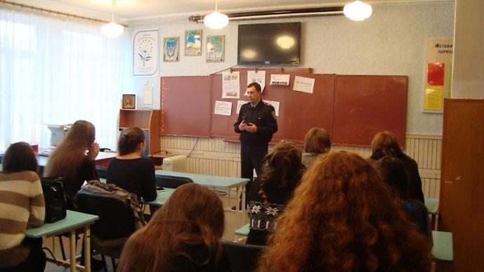 | 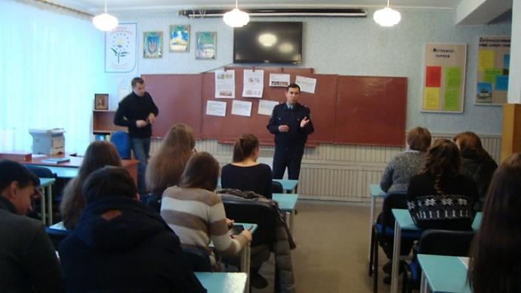
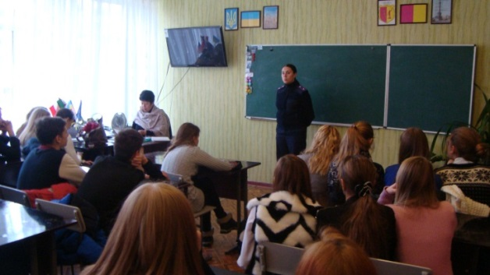 | 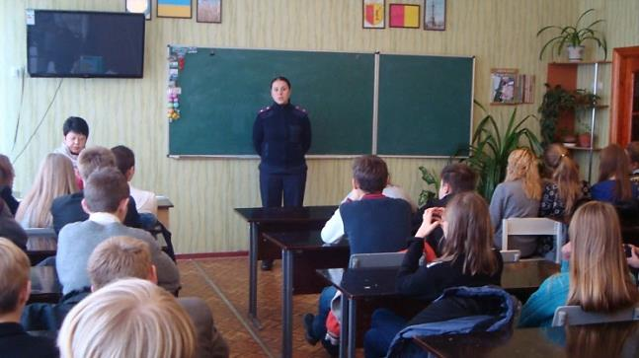

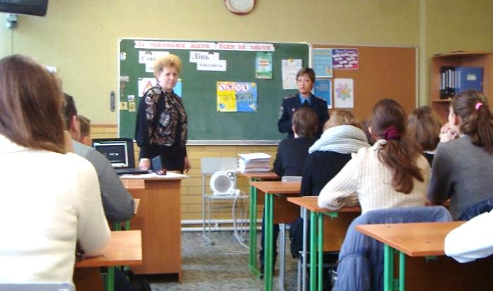 | 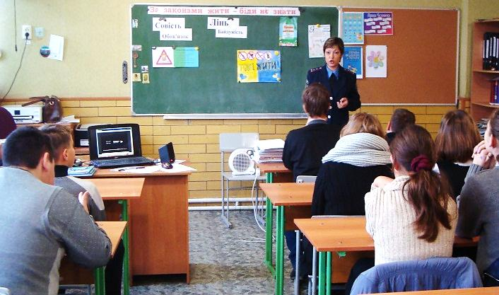
Єдиний Всеукраїнський урок: «Права дитини»
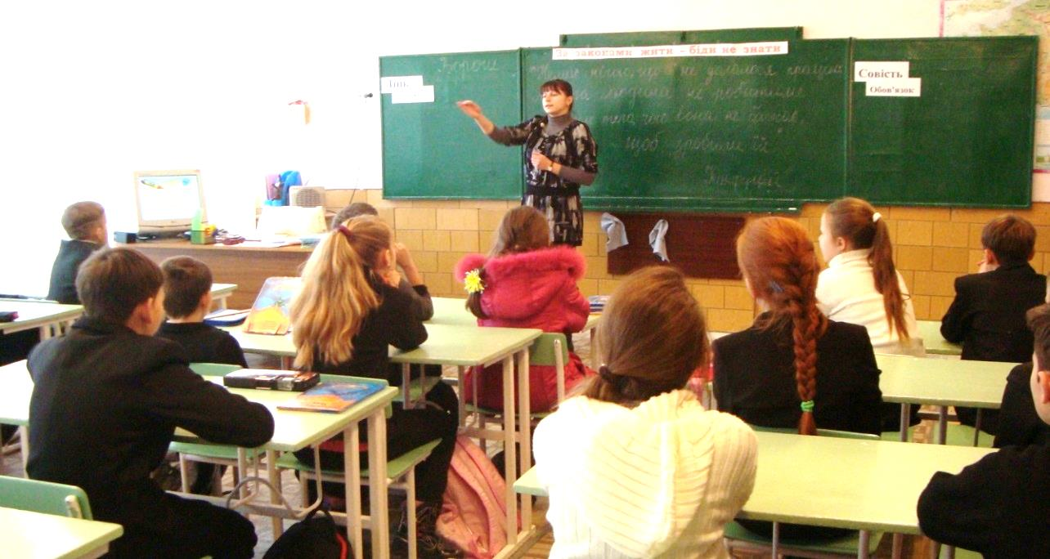
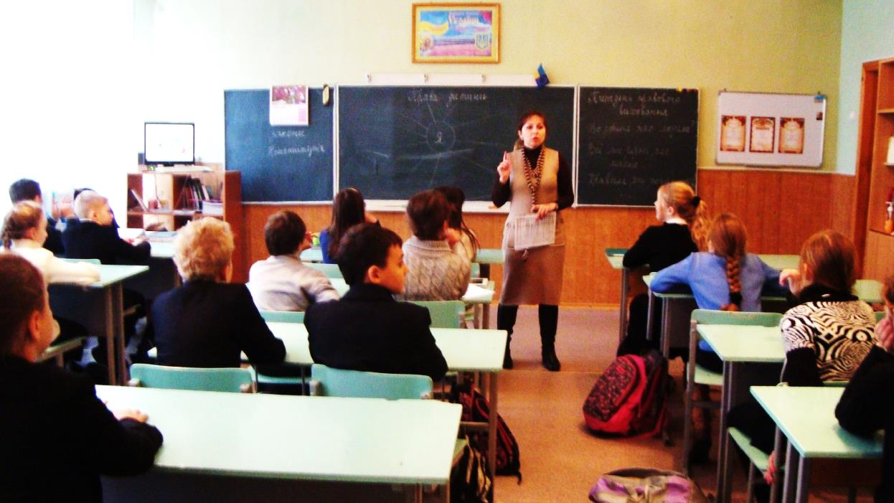
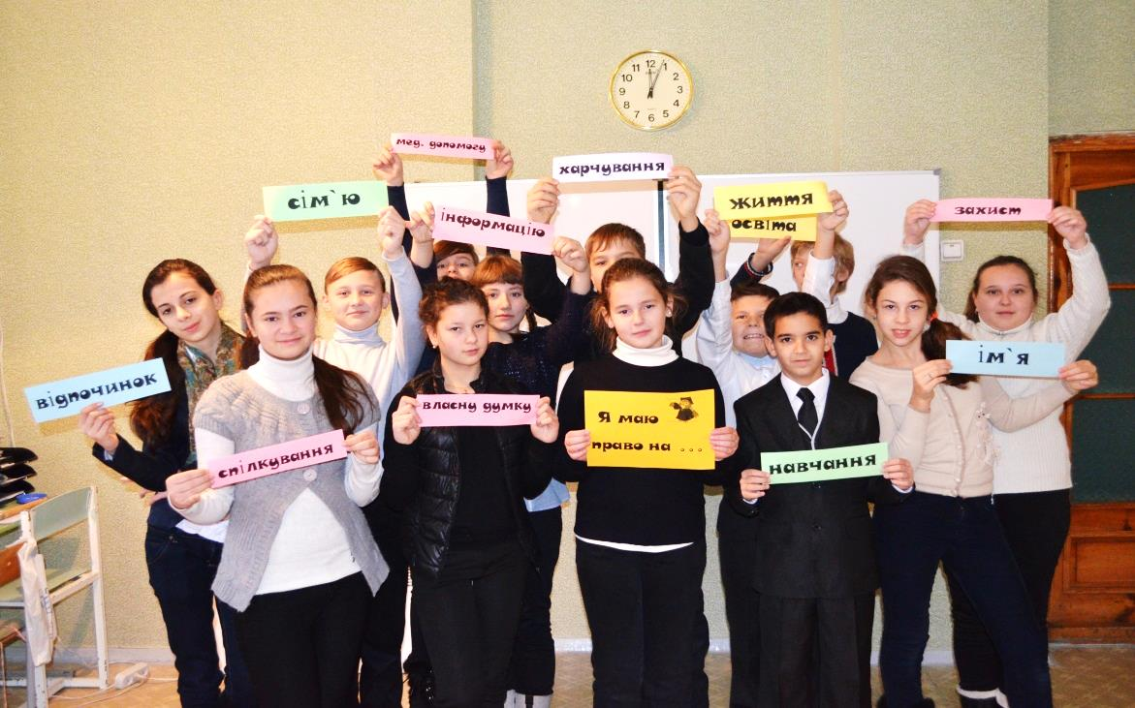
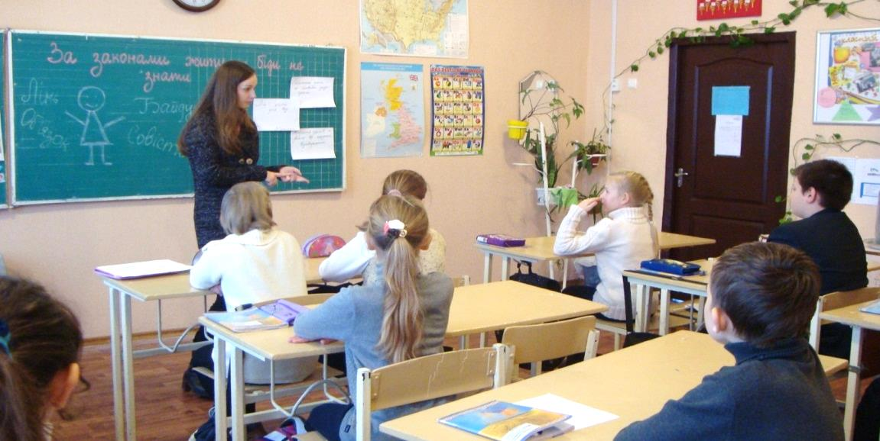
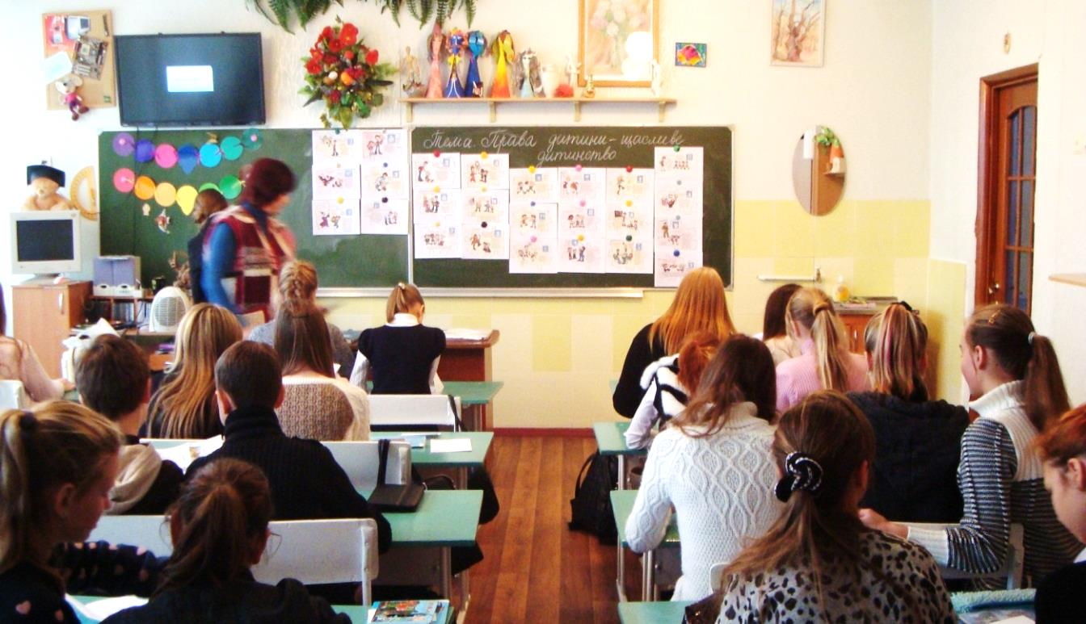

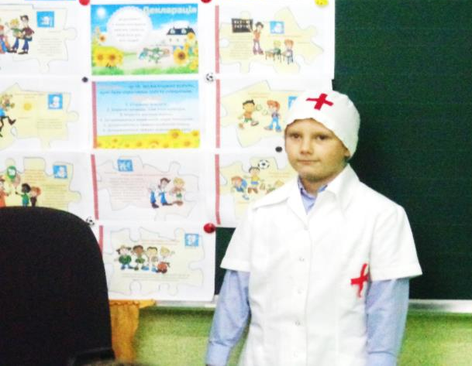 | 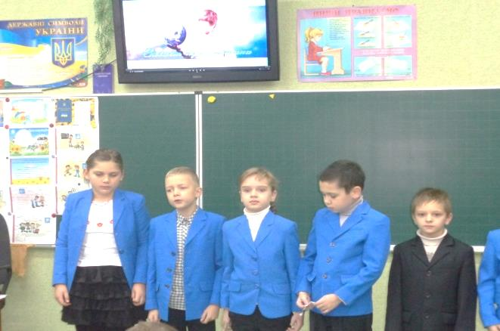
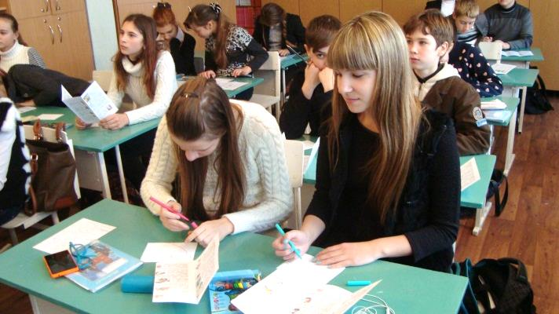 | 